TRABAJO DE MATEMATICA 2° BASICO
APODERADOS QUE TENGAS EL TEXTO DE ESTUDIO EN CASA, DEBEN TRABAJAR LAS SIGUIENTES PAGINAS, LOS DEMAS HACER LAS GUIAS QUE ESTAN A CONTINUACIÓN (ES LO MISMO DEL LIBRO)
Página 61 y 62
Página 63 y 64
Página 65 y 66
Página 67 a 69
Página 70 a 72
Página 73 a 74

UNA VEZ QUE TENGAN EL TRABAJO REALIZADO, ENVIAR UNA FOTOGRAFIA AL CORREO mariliacortezc@gmail.com

Guía n°49 de estudio Matemáticas
Página 61 y 62
Nombre: _______________________________Fecha: _ ________Curso:
Objetivo: Relación entre la suma y la resta
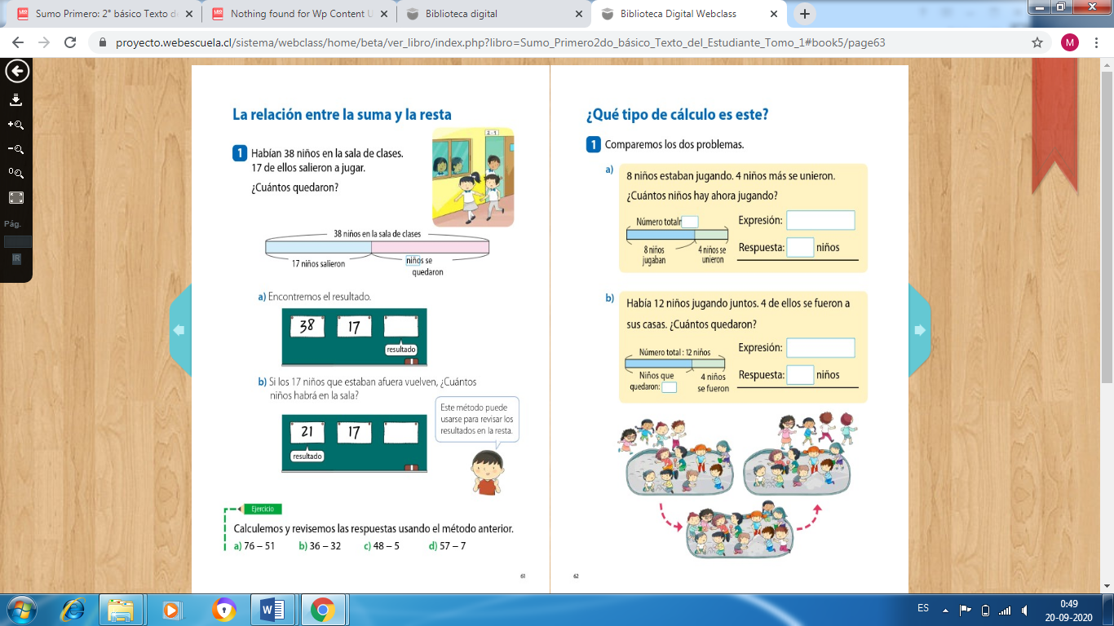
Guía n°50 de estudio Matemáticas
Página 63 y 64
Nombre: _______________________________Fecha: _ ________Curso:
Objetivo: Relación entre la suma y la resta.
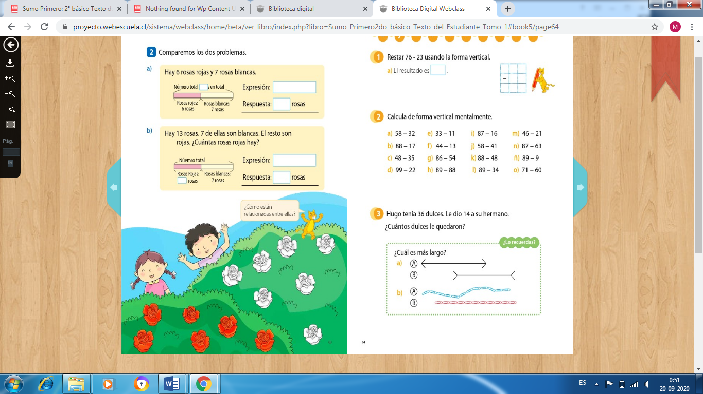

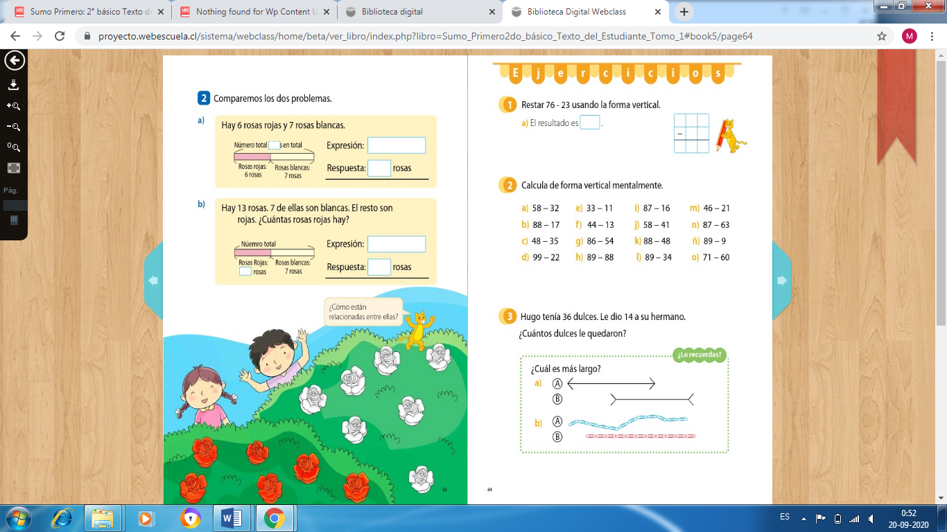
Guía n°51 de estudio Matemáticas
Página 65 y 66
Nombre: _______________________________Fecha: _ ________Curso:
Objetivo: Relación entre la suma y la resta.
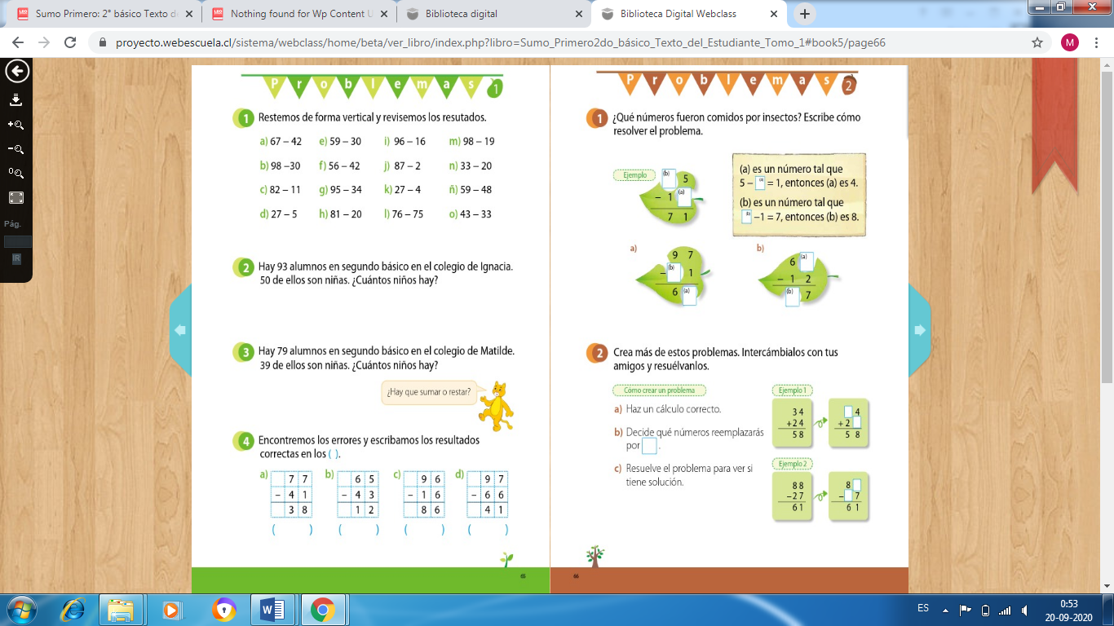
Guía n°52 de estudio Matemáticas
Página 67 a 69
Nombre: _______________________________Fecha: _ ________Curso:
Objetivo: Conocer la longitud.
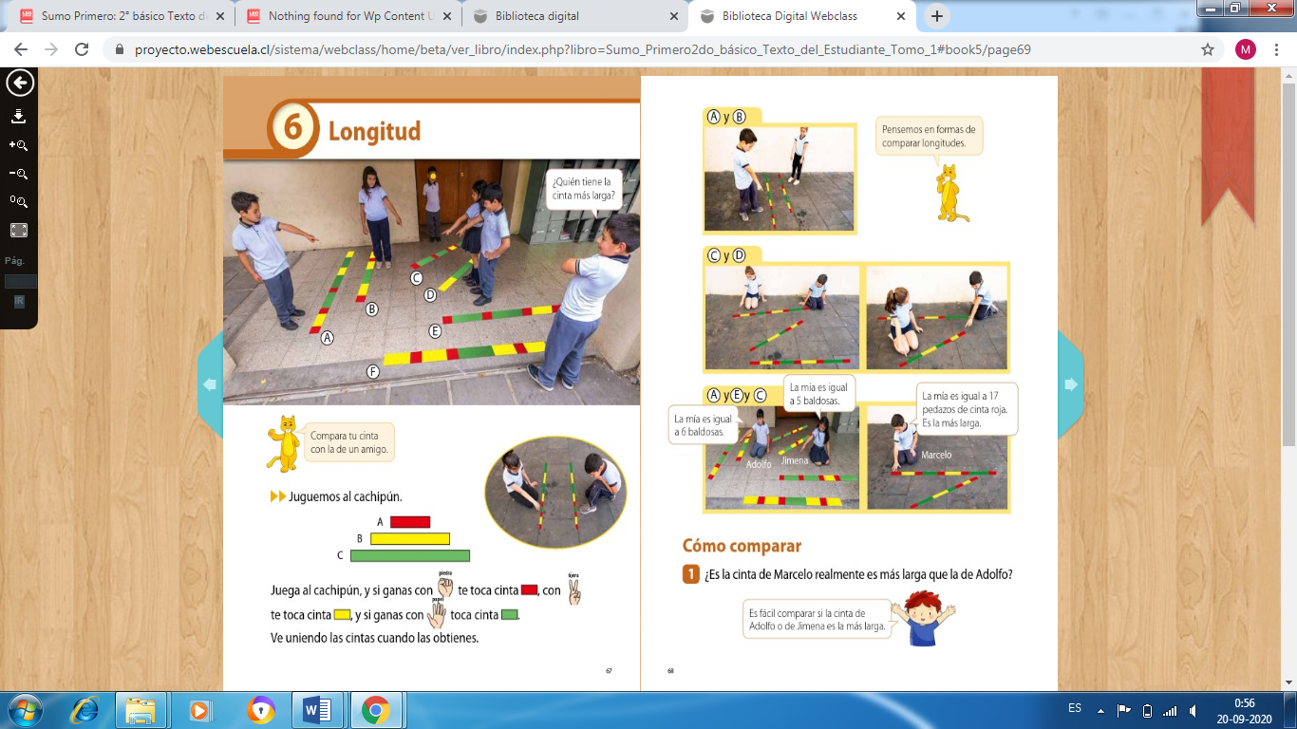

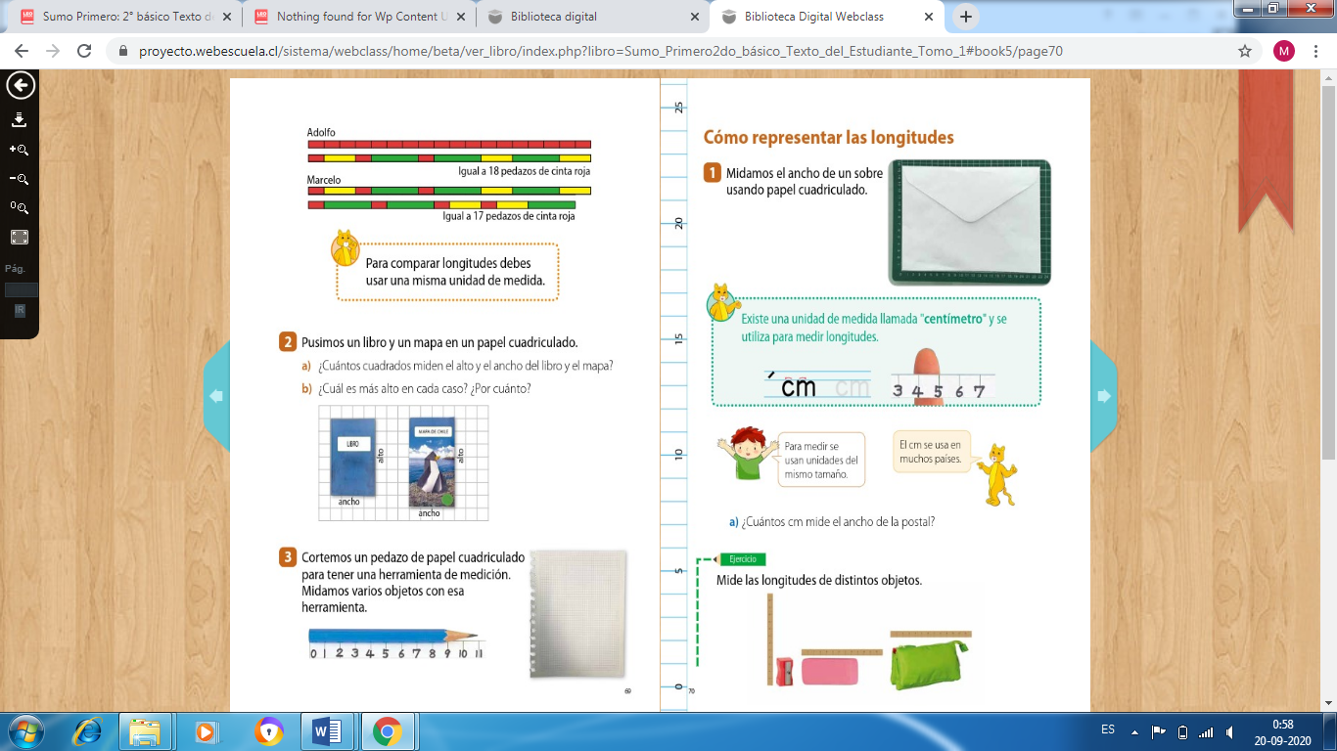
Guía n°53 de estudio Matemáticas
Página 70 a 72
Nombre: _______________________________Fecha: _ ________Curso:
Objetivo: Representar longitudes.
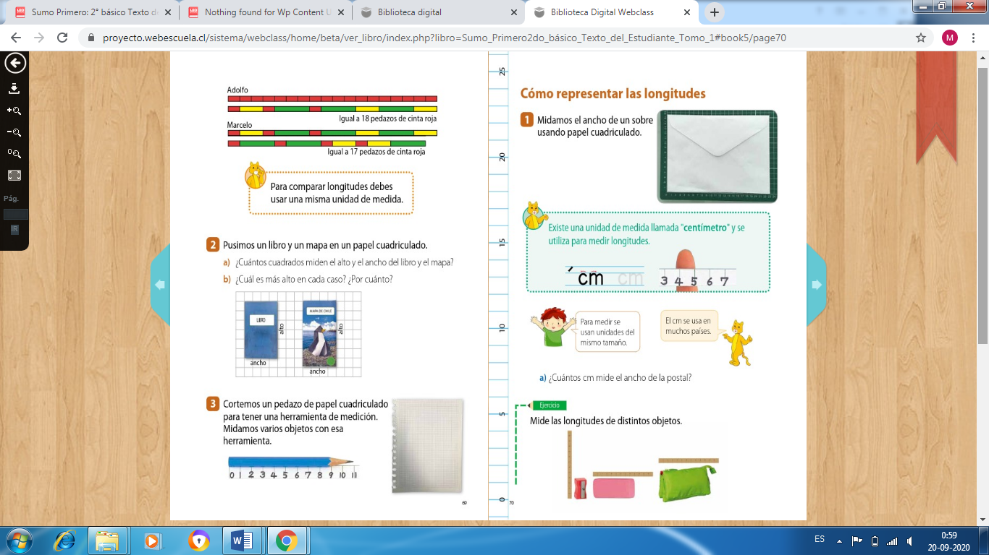
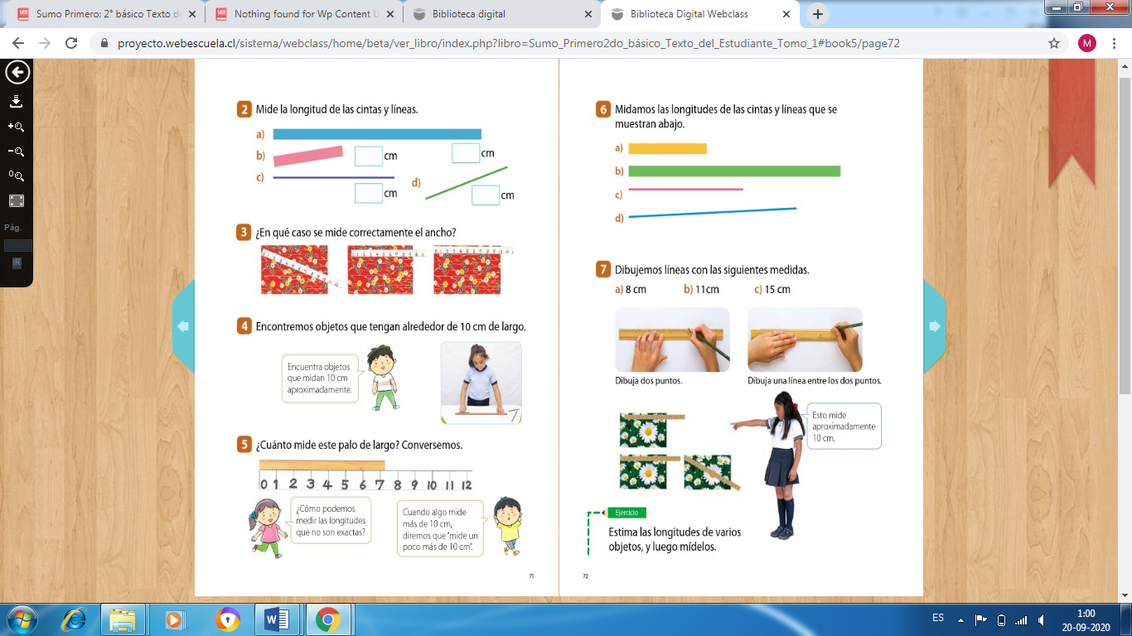
Guía n°54 de estudio Matemáticas
Página 73 a 74
Nombre: _______________________________Fecha: _ ________Curso:
Objetivo: Representar longitudes.
